Comment installer et autoriser un certificat - Windows 10/11
(.NET 9 & +, WinUI 3...)

Étape 1 : Récupérer le dossier d’installation de l’application comprenant tous ces éléments, et dé-zipper ce dernier :
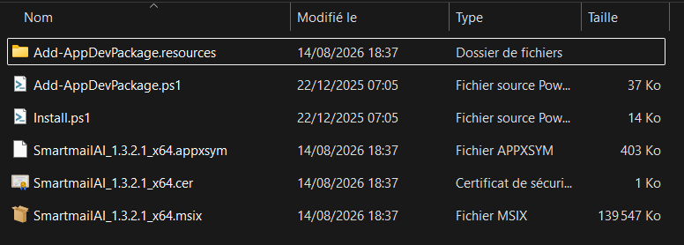

Ouvrir par un double-clic pour ouvrir le fichier .cer, ce dernier étant le certificat ayant servi à signer le package d’installation. Puis cliquer sur Installer un certificat... ; et choisir entre Utilisateur actuel ou Ordinateur local, cela définira la portée d’approbation du certificat :
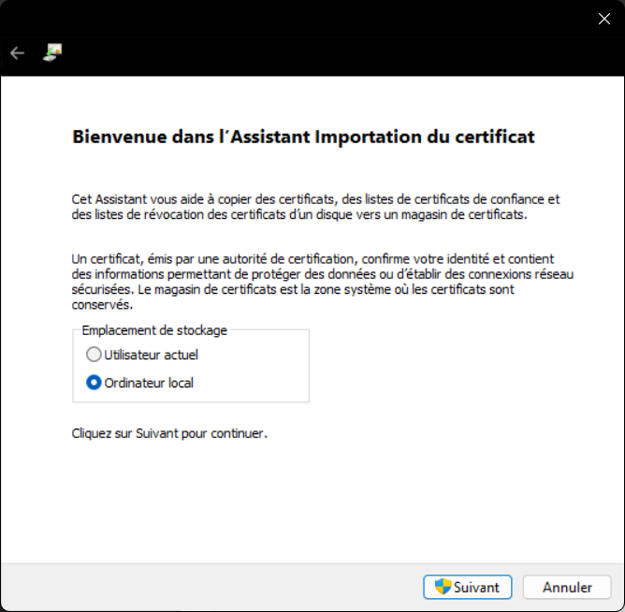
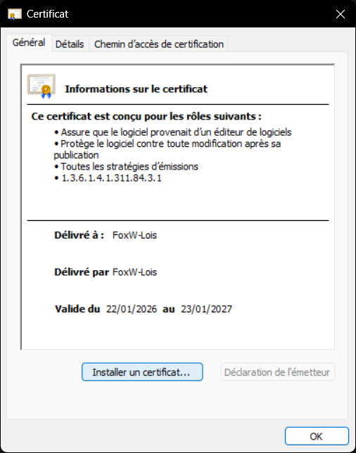

Puis choisir Placer tous les certificats dans le magasin suivant, Parcourir... et enfin Personnes autorisées pour donner les droits suffisants au certificat de signature :
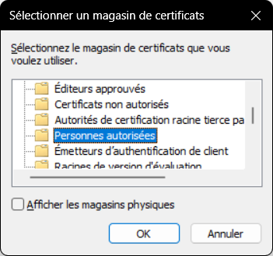
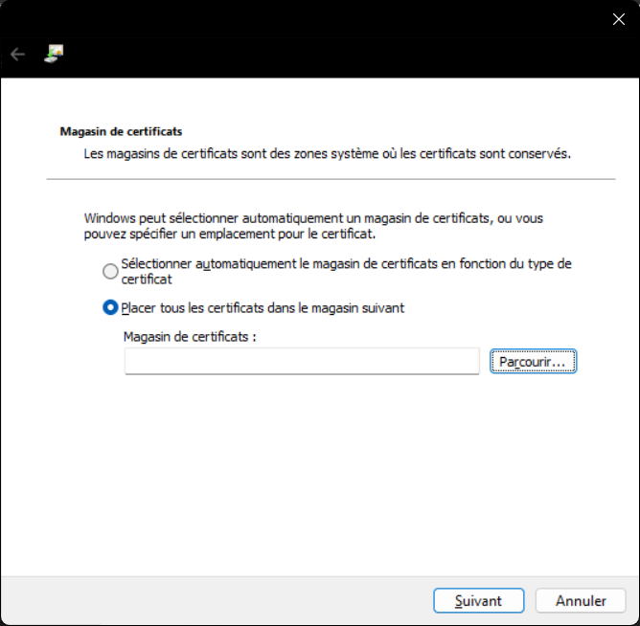

Si tout s’est bien déroulé alors on arrive sur cette fenêtre et on peut finaliser avec Terminer :
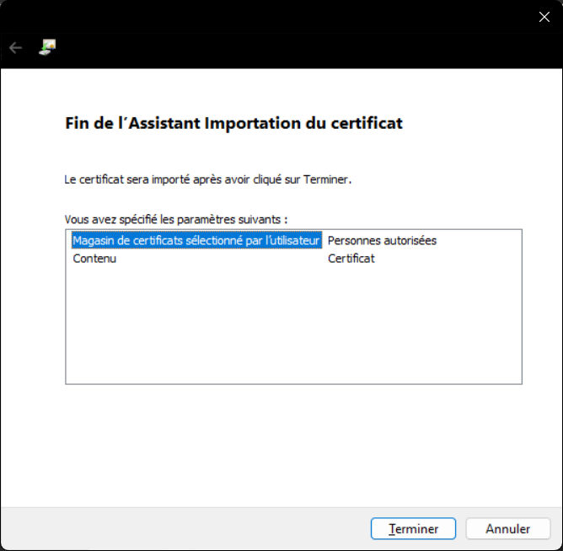

Étape 2 : Une fois cela fait, nous pouvons lancer par double-clic le fichier d’installation .msix. Il est possible qu’il y ait besoin d’installer un Runtime .NET particulier en fonction du projet lui-même et de la machine souhaitant accueillir le logiciel. Si quelconque installation est nécessaire, alors Windows prendre soin d’avertir les utilisateurs au lancement du .msix et conduira directement sur la page internet de téléchargement/installation dédiée du Runtime .NET.
Il suffira simplement de télécharger le Runtime nécessaire, l’installer par un double-clic, et c’est tout. Pas besoin de redémarrer la machine.

Étape 3 : Faire un double-clic sur le fichier .msix, et cliquer sur le bouton « installer » :
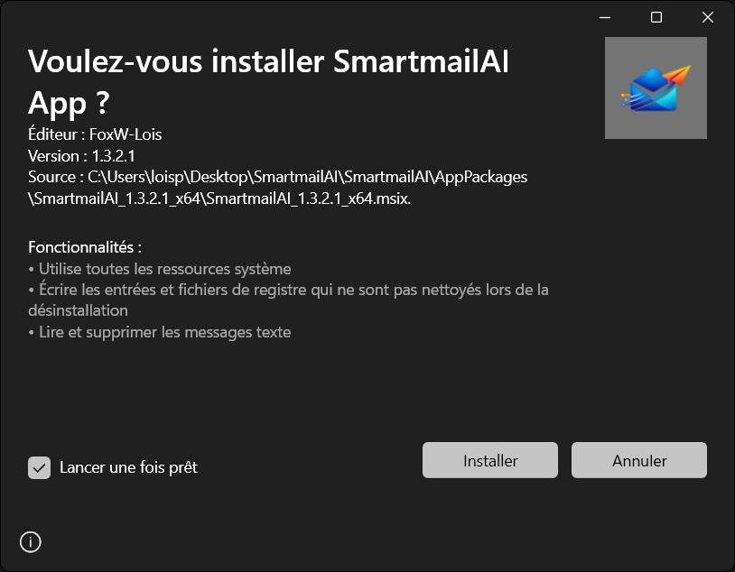

La procédure ne prend que quelques secondes, et le logiciel se retrouve installé nativement dans Windows 10/11... aucune surcouche et très proche du système d’exploitation !
La désinstallation et la consultation des métadonnées du logiciel peut s’effectuer en allant dans Paramètres < Applications < Applications installées < [écrire dans la barre de recherches le nom du logiciel]
